湖北科技职业学院试卷
密封线内禁止答题

《09级模具专业专业课》试题（考查）
姓名： 学号： 系： 年级、专业：
机械设计基础课程设计任务书
（ 请把答案（纸质）交给6209办公室余老师,并标注学号姓名及清考科目，截止日期2012.9.19。）
学生姓名： 班级： 学号：
一 设计题目：设计一用于带式运输机上的单级圆柱齿轮减速器
给定数据及要求：
运输带工作拉力F=700N；运输带工作速度v=1.4m/s（允许运输带速度误差为±5%）；滚筒直径D=240mm；两班制，连续单向运转，载荷平稳；工作年限10年；环境最高温度35⁰C；小批量生产。
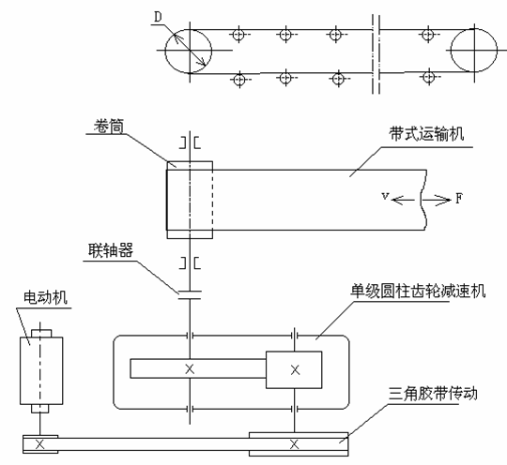

二、设计内容
1、减速器总装图一张（1号图纸），零件图两张（三号图纸）。
清考名单如下：
090522037 | 盛赛 | 09模具2班 | 机械设计基础课程设计
090522037 | 盛赛 | 09模具2班 | 塑料模设计

塑料成型工艺与模具设计课程设计
任务书
题目一：塑料端盖零件的注射模具设计1
1、课题训练内容
- 利用CAD软件完成一套塑料模具的总装图和部分零件图；图纸要求严格符合国家标准，并且应能清晰地表达设计的目的和意图，装配图上必要的地方应标注配合要求。
- 设计说明书一份，要求比较详细地叙述模具的设计步骤、设计依据，给出主要的计算过程；说明书要求条理清晰，逻辑性强，内容丰富，能比较详细地说明本课题的设计思路、方法和步骤，字数要求在0.5万字以上；
- 要求学生学会查阅模具设计相关资料，掌握塑料注射模具设计的步骤；态度端正、勤于探索，认真踏实，具有一定的团队协作精神。
2、设计任务和要求
说明书要求条理清晰，逻辑性强，内容丰富，要求比较详细地说明本课题的设计思路、设计依据、方法和步骤，给出主要的设计计算过程，字数要求在0.5万字以上；图纸要求严格符合国家标准，并且应能清晰地表达设计的目的和意图，零件图上应标注公差及表面粗糙度要求以及必要的加工技术要求，装配图上必要的地方应标注配合要求；
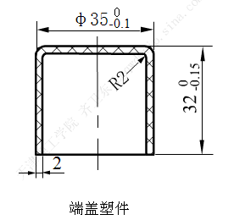
3、主要参数及主要参考资料
主要参数：
端盖塑料零件如下图，零件重约6g，选用的塑料为ABS，要求大批量生产；模具成型零部件工作尺寸的制造精度为IT8级。
塑件要求：塑件外侧表面光滑，不允许有浇口痕迹，一模4腔。

主要参考资料：
1、罗晓晔， 塑料成型工艺与与模具设计
2、屈华昌，伍建国，塑料模具设计 机械工业出版社 1993
3、夏巨谌，李志刚，中国模具设计大典 2003
4、模具设计手册
5、机械设计手册
另外学生可以自己找一些相关的参考资料。

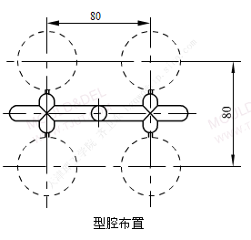
型腔布置参考
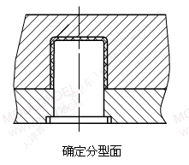

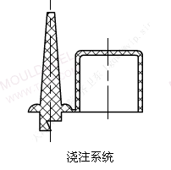
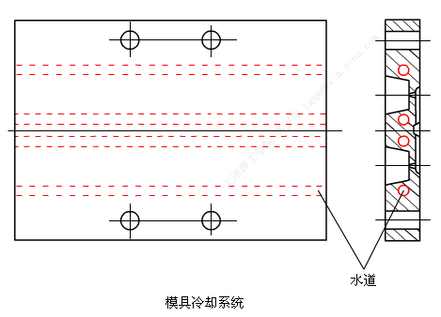

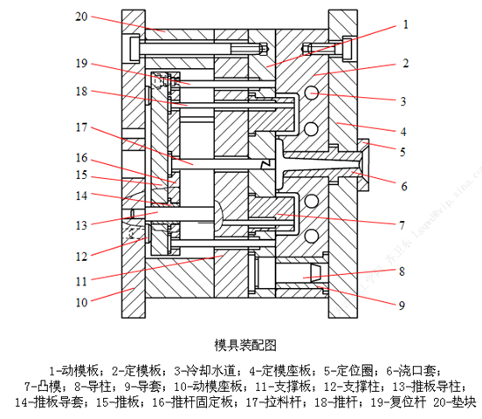

题目二：塑料端盖零件的注射模具设计2
1、课题训练内容
- 利用CAD软件完成一套塑料模具的总装图和部分零件图；图纸要求严格符合国家标准，并且应能清晰地表达设计的目的和意图，装配图上必要的地方应标注配合要求。
- 设计说明书一份，要求比较详细地叙述模具的设计步骤、设计依据，给出主要的计算过程；说明书要求条理清晰，逻辑性强，内容丰富，能比较详细地说明本课题的设计思路、方法和步骤，字数要求在0.5万字以上；
- 要求学生学会查阅模具设计相关资料，掌握塑料注射模具设计的步骤；态度端正、勤于探索，认真踏实，具有一定的团队协作精神。
2、设计任务和要求
说明书要求条理清晰，逻辑性强，内容丰富，要求比较详细地说明本课题的设计思路、设计依据、方法和步骤，给出主要的设计计算过程，字数要求在0.5万字以上；图纸要求严格符合国家标准，并且应能清晰地表达设计的目的和意图，零件图上应标注公差及表面粗糙度要求以及必要的加工技术要求，装配图上必要的地方应标注配合要求；
3、主要参数及主要参考资料
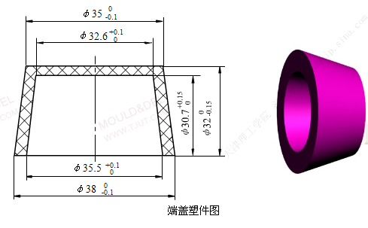
主要参数：
端盖塑料零件如右图，零件重约5g，选用的塑料为LDPE，要求大批量生产；
塑件要求：塑件外侧表面光滑，一模8腔。

主要参考资料：
1、罗晓晔， 塑料成型工艺与与模具设计
2、屈华昌，伍建国，塑料模具设计 机械工业出版社 1993
3、夏巨谌，李志刚，中国模具设计大典 2003
4、模具设计手册
5、机械设计手册
另外学生可以自己找一些相关的参考资料。

